НООД по формированию целостной картины мира
с элементами мнемотехники для детей с ОНР
(старшая группа)
«С чем нам можно поиграть?»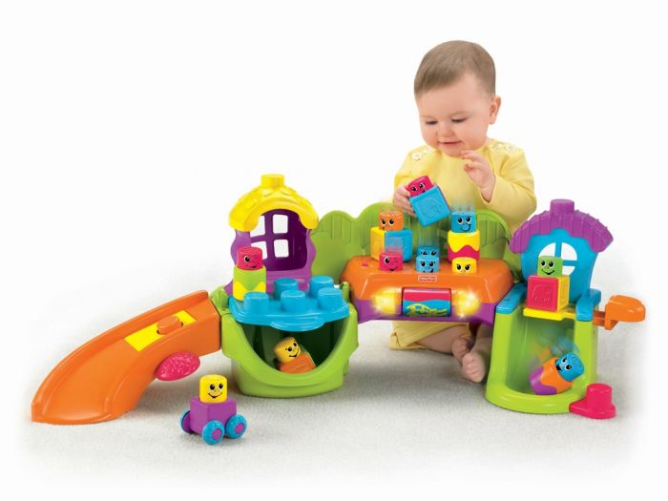
Воспитатель логопедической
группы «Подсолнушки» Юзюк Е.П.
ГБДОУ № 23 г.Павловск, СПБ
Цель: Воспитывать у детей культуру правильной игры с игрушками.
Задачи:
1.Уточнить с детьми способы игры с игрушками, составные части игрушек;
2. Активизировать словарь за счет называния составных частей игрушек,
возможных действий с ними;
3. Развивать зрительную и слуховую память, внимание;
4. доставить радость от совместных игр.
Использованные технологии:
- игровая
- коммуникативная
- личностно-ориентированная
- критического мышления
- деятельностная
- здоровьесберегающая.

Образовательные области: Познавательное развитие (предметное и социальное окружение ), речевое развитие, художественное –эстетическое развитие( конструирование), социально-коммуникативное развитие (игровая деятельность), физическое развитие.

Оборудование: - Предметные картинки с изображением игрушек;
- таблица «Какой игрушки не хватает?»;
- игрушки: мяч, машина, плюшевый медведь, кукла;
- небольшие игрушки: мячик-попрыгунчик, чашка, счеты, модель руля, бочонок «Мед», машинка, кораблик, кубик, рыбка, корзиночка.
Ход:
В: Ребята, сегодня к вам в гости пришли картинки. Я буду вам показывать их по одной, а в постарайтесь все запомнить, никого не забыть – не обидеть!
Игра на зрительную память «Запомни картинки»:
Восп-ль показывает детям 8-10 картинок по одной с интервалом 3 сек. Затем спрашивает: какая картинка была первая, вторая и т.д.
Молодцы, ребятки, ни одну картинку не забыли. А какие предметы были на картинках? (Игрушки)
В: Ну, конечно же, игрушки! К нам в гости пришли игрушки. А вот попробуйте-ка отгадать, о какой игрушке загадка:
Красный, синий, яркий, круглый,
Он красивый и упругий.
Прыгает, несется вскачь.
Отгадай, что это?...
Точно, это мяч. А какой формы мяч? Какого цвета? Из какого материала сделан? И как же с ним можно поиграть?

А я предлагаю вам поиграть в игру «Мой веселый звонкий мяч» (2-3 проигрывания)
Хорошо. А сейчас посмотрите на таблицу и подумайте, какой игрушки здесь не хватает?
Игровое упражнение «Какой игрушки не хватает?»

Детям предъявляется таблица, в которой не хватает машины.

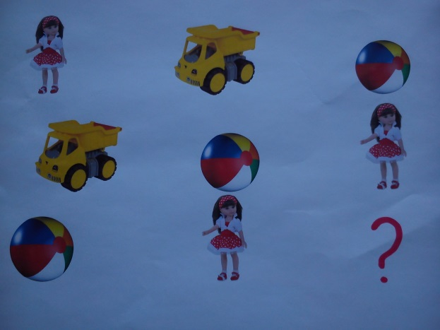
В: Правильно, а вот и машина к вам пожаловала. Как по-другому можно назвать машину? (автомобиль) Какие части есть у машины? Какого они цвета? Из какого материала сделана эта машина? Как можно с ней играть?

Молодцы, я вам предлагаю поиграть в игру «Воробушки и автомобили» (2-3 проигрывания)

В: Послушайте стихотворение: Мишка, мишка, лежебока
Спал он долго и глубоко.
Зиму целую проспал.
И на елку не попал.
И на санках не катался,
И снежками не кидался.
Все бы Мишеньке храпеть.
Ох, ты, Мишенька-медведь!
В: О ком это стихотворение? Мишенька- то у нас какой? Как можно с мишкой поиграть?

Давайте поиграем в игру «У медведя во бору»
(2-3 проигрывания)

В: (выставляет на стол вперемешку кукольные столик, стульчик, диванчик, шкафчик и куклу – всего 4-5 предметов) Ребята, как вы думаете, что здесь лишнее? (кукла) Какая у нас куколка? Из какого материала она сделана? Как же можно с куклой поиграть?
Молодцы! А у вас какая игрушка любимая? (ответы детей)

Игровое упражнение «Чья игрушка?»:

Знаете, а ведь не только у вас есть любимая игрушка. А вот какие любимые игрушки у сказочных героев: Колобок очень любит мячик (выставляет мячик-попрыгунчик), Чебурашка любит чашку, Старуха Шапокляк – счеты, а Крокодил Гена – руль (выставляется модель руля), Вини-Пух любит мед (выставляет бочонок «Мед»), Пятачок – машинку, Заяц – кораблик, Волк - кубик, Лиса – рыбку, Красная Шапочка - корзиночку.
Какую игрушку больше всего любит Колобок? А Чебурашка? Старуха Шапокляк? И .т.д.
Игра «Магазин Игрушек»:

Ну, раз вы такие молодцы, все игрушки вспомнили, сейчас сами будете игрушками! Вокруг себя обернись и в игрушки превратись! Кто какая игрушка? (дети называют) Под легкую танцевальную музыку продавец ходит проверяет игрушки. То одну игрушку заведет, то другую (по мере того, как продавец заводит игрушки, они показывают свои движения). Но вот наступает вечер, и продавец уходит спать. А игрушки в это время начинают играть, танцевать (звучит танцевальная музыка). Продавец просыпается, слышит шум, не понимает ничего и идет проверять в магазин. Игрушки замирают. Но стоит продавцу снова уснуть, как игрушки начинают свою пляску( музыка).
Проигрывание 2-3 раза.
Ну что, мои игрушечки, вокруг себя обернись и детишек превратись.

Вижу, вы все любите игрушки, я же предлагаю вам сделать и для ваших мамочек самую любимую игрушку всех детей – веселый мячик. Делать мы его будем из полосочек – он же веселый!
Далее (после 10-минутной динамической паузы) дети делают мячики из полосок.

Используемая литература:

- В.В. Гербова Развитие речи в детском саду.- М.: Мозаика-Синтез, 2008
- Житникова Л.М. Учите детей запоминать.- Москва: Просвещение, 1998
- Заводнова Н.В. Развитие логики и речи у детей. -Ростов-на-Дону: Феникс, 2005
- Черемошкина Л.В. «Развитие памяти детей».- Ярославль, 1997
- Сафронова Е.Д. Методическое пособие к курсу «Интеллектуальное развитие дошкольников …, 2003

